Бюджетное профессиональное образовательное учреждение Омской области
«Седельниковский агропромышленный техникум»

Инструкционно-технологическая карта
«Разборка-сборка рулевого механизма, насоса гидроусилителя рулевого управления автомобиля ЗИЛ-130»

УП.01.02. Устройство, техническое обслуживание и ремонт автомобилей
по профессии СПО 23.01.03 Автомеханик

Составил: Баранов Владимир Ильич мастер производственного обучения

Седельниково, Омской области, 2017

Министерство образования Омской области БПОУ «Седельниковский агропромышленный техникум»
План занятия П/О
Группа 11 Профессия Автомеханик Мастер Баранов В.И.
УП.01.02. Устройство, техническое обслуживание и ремонт автомобилей.
Тема: Разборка и сборка автомобиля с целью изучения устройства автомобиля.
Тема занятия: Разборочно-сборочные работы с изучением деталей рулевого управления.
Тип занятия: Формирования и совершенствования трудовых умений и навыков.
Вид занятия: Комбинированное.
Время: 6 часов.
Цель занятия:
Обучение практическим приемам разборочно-сборочных работ с изучением деталей рулевого управления.
Задачи занятия:
Обучающие:
Формирование и усвоение приемов проведения разборочно-сборочных работ рулевого управления.
Формирование у студентов профессиональных навыков при выполнении разборочно-сборочных работ рулевого управления.
Развивающие:

Формирование у студентов умения оценивать свой уровень знаний и стремление его повышать, осуществлять поиск информации, необходимой для эффективного выполнения профессиональных задач;
Развитие навыков самостоятельной работы, внимания, координации движений, умения осуществлять текущий и итоговый контроль, оценку и коррекцию собственной деятельности, нести ответственность за результаты своей работы.

Воспитательные:

Воспитание у студентов аккуратности, трудолюбия, бережного отношения к оборудованию и инструментам, работать в коллективе и команде.
Понимание сущности и социальной значимости своей будущей профессии, пробуждение эмоционального интереса к выполнению работ.

Дидактические задачи:
Закрепить полученные знания, приемы, умения и навыки по выполнению разборочно-сборочных работ с изучением деталей рулевого управления.
В ходе занятия у студентов формируются
Профессиональные компетенции:
ПК 1.3. Разбирать, собирать узлы и агрегаты автомобиля и устранять неисправности.
Общие компетенции:
ОК 1. Понимать сущность и социальную значимость будущей профессии, проявлять к ней устойчивый интерес.
ОК 3. Анализировать рабочую ситуацию, осуществлять текущий и итоговый контроль, оценку и коррекцию собственной деятельности, нести ответственность за результаты своей работы.
ОК 4. Осуществлять поиск информации, необходимой для эффективного выполнения профессиональных задач.
ОК 5. Использовать информационно-коммуникационные технологии в профессиональной деятельности.
ОК 6. Работать в команде, эффективно общаться с коллегами, руководством, клиентами.
Литература:
Ламака Ф.И. Лабораторно-практические работы по устройству грузовых автомобилей : учеб. пособие для нач. проф. образования / Ф.И.Ламака. — 8-е изд., стер. — М. : Издательский центр Академия≫, 2013. — 224 с.
Кузнецов А.С. Техническое обслуживание и ремонт автомобилей: в 2 ч. – учебник для нач. проф. образования / А.С. Кузнецов. - М.: Издательский центр «Академия», 2012.
Кузнецов А.С. Слесарь по ремонту автомобилей (моторист): учеб. пособие для нач. проф. образования / А.С. Кузнецов. – 8-е изд., стер. – М.: Издательский центр «Академия», 2013.
Автомеханик / сост. А.А. Ханников. – 2-е изд. – Минск: Современная школа, 2010.
Виноградов В.М. Техническое обслуживание и ремонт автомобилей: Основные и вспомогательные технологические процессы: Лабораторный практикум: учеб. пособие для студ. учреждений сред. проф. образования / В.М. Виноградов, О.В. Храмцова. – 3-е изд., стер. – М.: Издательский центр «Академия», 2012.
Петросов В.В. Ремонт автомобилей и двигателей: Учебник для студ. Учреждений сред. Проф. Образования / В.В. Петросов. – М.: Издательский центр «Академия», 2005.
Карагодин В.И. Ремонт автомобилей и двигателей: Учебник для студ. Учреждений сред. Проф. Образования / В.И. Карагодин, Н.Н. Митрохин. – 3-е изд., стер. – М.: Издательский центр «Академия», 2005.
Коробейчик А.В. к-68 Ремонт автомобилей / Серия «Библиотека автомобилиста». Ростов н/Д: «Феникс», 2004.
Коробейчик А.В. К-66 Ремонт автомобилей. Практический курс / Серия «Библиотека автомобилиста». – Ростов н/Д: «Феникс», 2004.
Чумаченко Ю.Т., Рассанов Б.Б. Автомобильный практикум: Учебное пособие к выполнению лабораторно-практических работ. Изд. 2-е, доп. – Ростов н/Д: Феникс, 2003.
Иллюстративный материал — учебные плакаты, рис. 1, 2, 3.

Монтажное оборудование, приспособления и инструменты —
рулевой механизм с рулевым приводом автомобиля ГАЗ-53А, рулевой механизм автомобилей ЗИЛ-130, рулевая трапеция, съемник лапный для снятия рулевого колеса, тиски, комплект инструментов, коловорот, шплинты, пружинный динамометр, ключ динамометрический специальный для регулирования зацепления червяка с роликом, брус деревянный, оправка, шплинтодер, выколотка из мягкого металла, ключ гаечный накладной 41 мм, отвертка для пробок.
1. Изучить устройство рулевого механизма автомобиля ЗИЛ-130 (см. рис. 1).

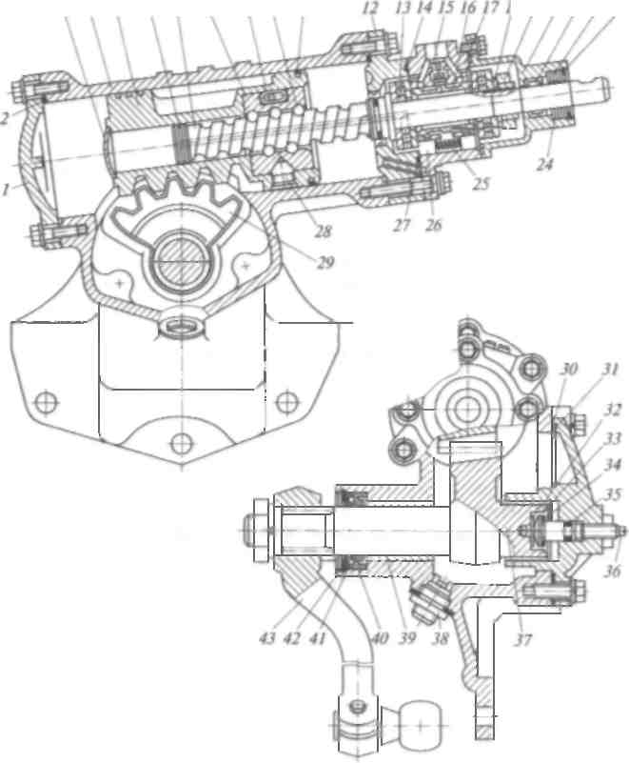

Рис. 1. Рулевой механизм автомобиля ЗИЛ-130:

1 — нижняя крышка; 2, 14, 27, 31, 35 — уплотнительные резиновые кольца; 3 —заглушка; 4 — картер рулевого механизма; 5 — поршень-рейка; 6 — разрезное кольцо; 7 — винт рулевого механизма; 8 — шариковая гайка; 9 — желоб; 10 — шарик; 11 — уплотнительное чугунное разрезное кольцо поршня; 12 — промежуточная крышка; 13 — упорный шарикоподшипник; 15 — шариковый клапан; 16 — золотник; 17 — корпус клапана управления; 18 — пружинная шайба; 19 — регулировочная гайка; 20 — верхняя крышка; 21 — игольчатый подшипник; 22, 41 — упорные кольца сальника; 23, 42 — замочные кольца; 24, 40 — сальники; 25 — реактивная пружина; 26 — реактивный плунжер; 28 — установочный винт; 29 — сектор; 30 — боковая крышка; 32 — упорная шайба; 33 — регулировочная шайба; 34 — стопорное кольцо; 36 — регулировочный винт; 37 — вал сошки; 38 — сливная пробка с магнитом; 39 — втулка вала сошки; 43 — сошка.
2. Разобрать рулевой механизм автомобиля ЗИЛ-130 следующим образом:
• зажать рулевой механизм за кронштейн крепления в тисках;
• установить винт гидроусилителя в среднее положение. Отвернуть болты крепления боковой крышки, снять ее вместе с валом сошки;
• снять уплотнительное резиновое кольцо. При помощи круглогубцев снять стопорное кольцо регулировочного винта, отвернуть контргайку регулировочного винта и вывернуть его вместе с упорными шайбами;
• отвернуть болты крепления верхней крышки к клапану управления, снять ее вместе с игольчатым подшипником и сальником;
• отвернуть контргайку и регулировочную гайку, снять пружинную шайбу и упорный подшипник;
• отвернуть болты крепления корпуса клапана управления, снять с винта гидроусилителя второй упорный подшипник, вынуть из промежуточной крышки уплотнительное кольцо;
• отвернуть болты крепления промежуточной крышки к картеру;
• осторожно извлечь из цилиндра винт в сборе с промежуточной крышкой, поршнем-рейкой, предохраняя поршневые кольца от поломки.

3. Продефектовать снятые детали.

4. Собрать рулевой механизм, выполняя операции в последовательности, обратной разборке.

5. Изучить насос гидроусилителя рулевого управления автомобиля ЗИЛ-130 (см. рис. 2).

6. Разобрать насос гидроусилителя рулевого управления автомобиля ЗИЛ-13О в следующей последовательности:
•закрепить насос в тисках так, чтобы крышка бачка была сверху;
• отвернув гайку-барашек, снять крышку бачка вместе с уплотнительным кольцом, прокладкой, сеткой наливного фильтра, сеткой фильтра перепускного клапана;
• отвернуть болты крепления коллектора и бачка к корпусу насоса и снять их с уплотнительными прокладками;
• переставить насос в тисках так, чтобы шкив находился внизу;
• отвернуть болты крепления крышки насоса и снять ее вместе с уплотнительным кольцом и перепускным клапаном в сборе с предохранительным клапаном;
• сделать метки на распределительном диске, статоре и корпусе, снять диск со штифтов и статор;
• извлечь из паза (канавки) корпуса уплотнительное кольцо;
• снять ротор со шлицов вместе с лопастями, не допуская их выпадения, для чего необходимо завернуть его в ветошь.

7. Продефектовать снятые детали.

8. Собрать насос гидроусилителя рулевого управления автомобиля ЗИЛ-130 выполняя операции в последовательности, обратной разборке.

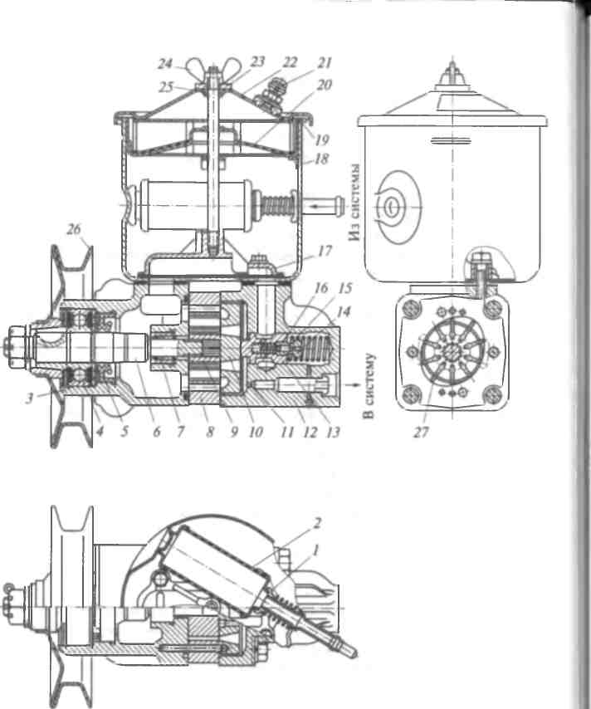

Рис. 2. Насос гидроусилителя рулевого управления автомобиля ЗИЛ-130:

1, 13 — перепускные клапаны; 2, 20 — сетчатые фильтры; 3 — корпус насоса; 4 —
шарикоподшипник; 5 — сальник; 6 — вал насоса; 7 — игольчатый подшипник;
8 — статор; 9 — ротор; 10 — распределительный диск; 11 — калиброванное
отверстие; 12 — крышка насоса; 14 — седло предохранительного клапана; 15 —
пружина; 16 — предохранительный клапан; 17 — коллектор; 18 — бачок; 19 —
резиновая прокладка; 21 — клапан-сапун; 22 — крышка бачка; 23 — шайба; 24 —
гайка-барашек; 25 — резиновое кольцо; 26 — шкив; 27 — лопасть

9. Регулировка рулевого механизма автомобиля ЗИЛ-130 — в рулевом механизме регулируют следующее:
• осевое перемещение рулевого вала (см. рис. 3) посредством затягивания гайки подшипников специальным ключом;
• зацепление сектор-рейки регулировочным болтом в боковой крышке;
• упорные подшипники вала винта (регулируются гайкой подшипников).
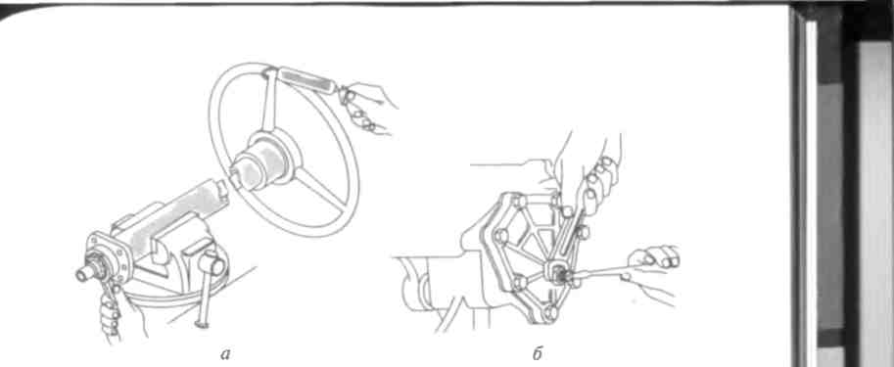

Рис. 3. Регулировка осевого перемещения рулевого вала (а) и зацепления сектора с поршень-рейкой (б) в рулевом механизме автомобиля ЗИЛ-130
Контрольные вопросы
1. Назовите и укажите число уплотнительных колец рулевого механизма автомобиля ЗИЛ-130.
6. Как осуществляется «следящее» действие рулевого механизма ЗИЛ-130, чтобы определенному повороту рулевого колеса соответствовало определенное положение управляемых колес?
7. Какие проводятся регулировки рулевого механизма на автомобиле ЗИЛ-130?

Инструкционно-технологическая карта № 2
Разборка-сборка рулевого механизма автомобиля, насоса
гидроусилителя рулевого управления автомобилей ЗИЛ-130
Последовательность  операций | Инструмент,  приспособление | Технические условия  и указания
1. Разборка рулевого механизма
1. Отвернуть гайку крепления  сошки и снять сошку с вала | Ключ гаечный  36 мм | Снимать сошку ударами  молотка запрещено
2. Отвернуть семь болтов крепления боковой крышки | Ключ гаечный 13 мм | Винт гидроусилителя должен быть в среднем положении
3. Снять боковую крышку вместе с валом и регулировочной гайкой |  | Снимать осторожно, чтобы  не повредить сальник
4. Снять уплотнительное  кольцо с боковой крышки |  | Резиновые уплотнения не должны иметь повреждений
5. Снять стопорное кольцо регулировочного винта | Круглогубцы, отвертка
6. Отвернуть контргайку  регулировочного винта | Ключ гаечный 19 мм
7. Вывернуть винт вместе  с регулировочными шайбами | Отвертка
8. Отвернутьчетыре болта крепления верхней крышки к клапану управления | Ключ гаечный 13 мм
9. Снять крышку вместе
с игольчатым подшипником и сальниковым уплотнением
10. Отвернуть регулировочную гайку | Ключ гаечный 32 мм
11. Снять пружинную шайбу
12. Снять первый упорный подшипник
13. Отвернуть шесть болтов крепления корпуса клапана управления и снять корпус клапана | Ключ гаечный 13 мм
14. Снять второй упорный подшипник с вала винта
15. Вынуть уплотнительное кольцо из промежуточной крышки
16. Отвернуть шесть болтов крепления промежуточной крышки к картеру рулевого механизма | Ключ гаечный 13 мм
17. Извлечь из цилиндра винт в сборе с промежуточной  крышкой и поршнем-рейкой |  | Винт извлекать осторожно, предохраняя ветошью поршневые кольца от поломки
2. Сборка рулевого механизма
1. Установить в цилиндр  винт в сборе с промежуточной  крышкой и поршнем-рейкой |  | Винт устанавливать осторожно, продолжая  предохранять поршневые  кольца от поломки ветошью. Замки поршневых колец расположить под углом 90° один к другому
2. Завернуть болты крепления  промежуточной крышки | Ключ гаечный 13 мм | Моменты сил при заворачивании, Н • м:  болтов М10 — 35 ...42  болтов М8 — 21 ...28
3. Установить уплотнительное
кольцо в промежуточную
крышку
4. Установить второй упорный подшипник на вал винта
5. Установить корпус клапана управления
6. Завернуть болты крепления  корпуса клапана управления | Ключ гаечный 13 мм
7. Установить первый
упорный подшипник
8. Установить пружинную  шайбу на вал винта |  | Шайба устанавливается  вогнутой стороной к  подшипнику
9. Навернуть на вал винта  регулировочную гайку | Ключ гаечный 32 мм | Момент силы проворачивания  Корпуса клапана управления  относительно винта  60... 85 Н м
10. Установить верхнюю
крышку в сборе на вал винта
11. Завернуть болты крепления  верхней крышки к клапану управления | Ключ гаечный 13 мм
12. Ввернуть регулировочный  винт вместе с регулировочными шайбами  в боковую крышку | Отвертка
13. Установить стопорное кольцо регулировочного  винта | Круглогубцы,  отвертка
14. Установить уплотнительное
кольцо в боковую крышку
15. Установить крышку с валом сошки в корпус рулевого механизма |  | Операцию выполнять  осторожно, чтобы не  повредить сальник и  уплотнительное кольцо
16. Завернуть болты крепления  боковой крышки | Ключ гаечный 13 мм
17. Завернуть регулированный  винт в боковую крышку | Ключ гаечный 10 мм
18. Завернуть контргайку  винта | Ключ гаечный 19 мм | Допустимый осевой люфт  винта — 0,15 мм, нормальный  — 0,02... 0,08 мм.  Достигается заменой  регулировочных шайб винта. Момент сил при затягивании в пределах 40...50 Н м
19. Проверить за сошку  легкость вращения рулевого  механизма |  | Вращение должно быть  легким без рывков и заеданий из одного крайнего положения в другое при моменте сил не более 80 Н м
3. Разборка насоса гидроусилителя рулевого управления
1. Снятый насос зажать в тисках
2. Отвернуть гайку-барашек  крепления крышки бачка | Плоскогубцы, ключ гаечный 10 мм
3. Снять крышку бачка в сборе с уплотнительным кольцом, прокладкой, сеткой наливного фильтра, сеткой фильтра перепускного клапана
4. Отвернуть болты крепления  бачка и коллектора к корпусу насоса | Ключ торцовый 10 мм
5. Снять бачок, коллектор
вместе с уплотнительными
прокладками
6. Переставить в тисках
насос шкивом вниз
7. Отвернуть болты крепления крышки насоса | Ключ гаечный 13 мм
8. Снять крышку вместе  с уплотнительным кольцом  и перепускным клапаном  в сборе с предохранительным  клапаном |  | Клапан придерживать  рукой от выпадения
9. Сделать метки на распределительном диске и  статоре, т.е. отметить положение диска относительно  статора | Отвертка
10. Снять распределительный
диск со штифтов
11. Отметить положение  статора относительно корпуса | Отвертка | Стрелка на статоре указывает направление вращения вала насоса
12. Снять статор со штифтов
13. Снять ротор вместе с  лопастями |  | Статор, ротор и лопасти  насоса подбирают в заводских условиях, поэтому их комплектность при разборке нарушать не допускается. С помощью ветоши предотвращать выпадение лопастей насоса. Забоины  и износ клапана не допускаются
14. Проверить легкость
перемещения перепускного
клапана в крышке насоса
15. Проверить степень затягивания седла предохранительного клапана |  | Оценивается по усилию  руки
4. Сборка насоса гидроусилителя рулевого управления
1. Установить статор,  распределительный  диск, ротор в сборе с  лопастями |  | Детали устанавливать в  соответствии с метками и стрелкой, указывающей  направление вращения вала насоса. Фаска шлицевого отверстия ротора должна быть обращена к корпусу насоса
2. Установить крышку с  перепускным клапаном в сборе с предохранительным клапаном |  | Шестигранник седла  перепускного клапана должен находиться внутри отверстия
3. Завернуть болты крепления  крышки насоса | Ключ гаечный 13 мм
4. Переставить насос в тисках
5. Установить прокладку бачка на корпус насоса
6. Установить бачок с
коллектором и уплотнительной
прокладкой
7. Завернуть болты крепления  бачка и коллектора | Ключ торцовый  10 мм
8. Установить крышку бачка в сборе с наливным фильтром, фильтром перепускного клапана
9. Завернуть гайку-барашек  крепления крышки бачка | Плоскогубцы,  ключ гаечный 10 мм
10. Проверить затяжку гайки крепления шкива | Ключ динамометрический | Момент силы при затягивании  должен быть в пределах 50...60 Н м
11. Проверить легкость  вращения вала насоса |  | Вал должен вращаться  свободно, без заеданий

